**Лабораторная работа 9.**

**Понятие об игровых моделях.**

**РЕШИТЬ ЗАДАЧУ:**

Магазин может завезти в различных пропорциях товары трех типов (А1, А2, А3); их реализация и прибыль магазина зависят от вида товара и состояния спроса. Предполагается, что спрос может иметь три состояния (В1, В2, В3) и не прогнозируется. Определить оптимальные пропорции в закупке товаров из условия максимизации средней гарантированной прибыли при следующей матрице прибыли (табл.3.7).

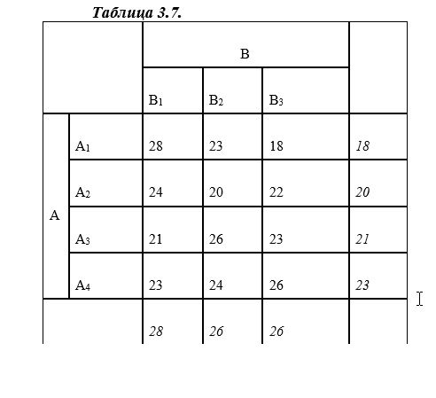

**РЕШЕНИЕ:**

Седловая точка отсутствует, а значит решение необходимо искать в смешанных стратегиях:

*F(x) = x1 + x2 + x3 max*

Решаем данную систему симплексным методом.

$$\left\{\begin{aligned}28x_{1}+23x_{2}+18x_{3}=1 \\ 24x_{1}+20x_{2}+22x_{3}=1 \\ 21x_{1}+26x_{2}+23x_{3}=1 \\ 23x_{1}+24x_{2}+26x_{3}=1\end{aligned}\right.$$

$$\left\{\begin{aligned}28x_{1}+23x_{2}+18x_{3}+1x_{4}+0x_{5}+0x_{6}+0x_{7}=1 \\ 24x_{1}+20x_{2}+22x_{3}+0x_{4}+1x_{5}+0x_{6}+0x_{7}=1 \\ 21x_{1}+26x_{2}+23x_{3}+0x_{4}+0x_{5}+1x_{6}+0x_{7}=1 \\ 23x_{1}+24x_{2}+26x_{3}+0x_{4}+0x_{5}+0x_{6}+1x_{7}=1\end{aligned}\right.$$

|  |  |  |  |  |  |  |  |  |
| --- | --- | --- | --- | --- | --- | --- | --- | --- |
| Базис | B | x1 | x2 | x3 | x4 | x5 | x6 | x7 |
| x4 | 1 | 28 | 23 | 18 | 1 | 0 | 0 | 0 |
| x5 | 1 | 24 | 20 | 22 | 0 | 1 | 0 | 0 |
| x6 | 1 | 21 | 26 | 23 | 0 | 0 | 1 | 0 |
| x7 | 1 | 23 | 24 | 26 | 0 | 0 | 0 | 1 |
| F(x1) | 0 | -1 | -1 | -1 | 0 | 0 | 0 | 0 |

|  |  |  |  |  |  |  |  |  |
| --- | --- | --- | --- | --- | --- | --- | --- | --- |
| Базис | B | x1 | x2 | x3 | x4 | x5 | x6 | x7 |
| x4 | 4/13 | 12.33 | 6.38 | 0 | 1 | 0 | 0 | -9/13 |
| x5 | 2/13 | 4.54 | -4/13 | 0 | 0 | 1 | 0 | -11/13 |
| x6 | 3/26 | 17/26 | 4.77 | 0 | 0 | 0 | 1 | -23/26 |
| x3 | 1/26 | 23/27 | 12/13 | 1 | 0 | 0 | 0 | 1/26 |
| F(x1) | 1/26 | -3/26 | -1/13 | 0 | 0 | 0 | 0 | 1/26 |

|  |  |  |  |  |  |  |  |  |
| --- | --- | --- | --- | --- | --- | --- | --- | --- |
| Базис | B | x1 | x2 | x3 | x4 | x5 | x6 | x7 |
| x1 | 4/157 | 1 | 83/157 | 0 | 13/157 | 0 | 0 | -9/157 |
| x5 | 6/157 | 0 | -2.7 | 0 | -59/157 | 1 | 0 | -92/157 |
| x6 | 31/314 | 0 | 4.42 | 0 | -17/314 | 0 | 1 | -133/157 |
| x3 | 5/314 | 0 | 143/314 | 1 | -23/314 | 0 | 0 | 14/157 |
| F(x1) | 13/314 | 0 | -5/314 | 0 | 3/314 | 0 | 0 | 5/157 |

|  |  |  |  |  |  |  |  |  |
| --- | --- | --- | --- | --- | --- | --- | --- | --- |
| Базис | B | x1 | x2 | x3 | x4 | x5 | x6 | x7 |
| x1 | 19/1389 | 1 | 0 | 0 | 124/1389 | 0 | -166/1389 | 61/1389 |
| x5 | 137/1389 | 0 | 0 | 0 | -568/1389 | 1 | 850/1389 | -1534/1389 |
| x2 | 31/1389 | 0 | 1 | 0 | -17/1389 | 0 | 314/1389 | -266/1389 |
| x3 | 8/1389 | 0 | 0 | 1 | -94/1389 | 0 | -143/1389 | 245/1389 |
| F(x1) | 58/1389 | 0 | 0 | 0 | 13/1389 | 0 | 5/1389 | 40/1389 |

Оптимальный план:

x1 = 19/1389

x2 = 31/1389

x3 = 8/1389

F(x) = 19/1389 + 31/1389 + 8/1389 = 58/1389

y1 = 13/1389

y2 = 0

y3 = 5/1389

y4 = 40/1389

Z(y) = 13/1389 + 5/1389 + 40/1380 = 58/1389

Цена игры: $g =\frac{1}{F\left(x\right)}$

$$q_{i}=g*y_{i}; p_{i}=g*x_{i}$$

Цена игры: g = 1/(58/1389) = 23.95

p1 = 23.95 * 13/1389 = 0.22

p2 = 23.95 * 0 = 0

p3 = 23.95 * 5/1389 = 0.09

p4 = 23.95 * 40/1389 = 0.69

Оптимальная смешанная стратегия игрока: (0.22; 0; 0.09; 0.69)

**Ответ:** (0.22; 0; 0.09; 0.69)